第一届“转化系统医学”（Translational Systems Medicine）国际研讨会

招商指南

2018年10月29-30日
中国•上海

主办和承办单位： 上海交通大学系统生物医学研究院
上海交通大学转化医学国家重大科技基础设施
美国系统生物学研究所
美国P4医学研究所
上海市生物化学与分子生物学学会
邀请函
各位朋友、同仁：
第一届“转化系统医学”国际研讨会(the 1st Translational Systems Medicine International Symposium) 拟于2018年10月30日在上海举行。上海交通大学系统生物医学研究院陈竺院士、上海交通大学转化医学中心陈赛娟院士和美国系统生物学研究所Leroy Hood院士将共同担任会议名誉主席，上海交通大学系统生物医学研究院韩泽广教授和美国P4医学研究所田强教授将共同担任会议执行主席。
本次国际研讨会将由上海交通大学系统生物医学研究院、上海交通大学转化医学国家重大科技基础设施、美国系统生物学研究所、美国P4医学研究所和上海市生物化学与分子生物学学会共同举办。在“健康中国”国家战略思想指导下，本次大会本着全面推进转化医学和系统医学发展与普及的理念，加强本领域人才培养，不断深化学术交流和学科交叉，立足临床、关注基础、面向国际、促进合作、推动创新。本次研讨会将深度探讨基础研究和应用研究的发展前景，充分交流学术思想，推动国际合作。
本次研讨会拟邀请系统生物医学和转化医学领域杰出和活跃的国内外知名院士、学术带头人和科研骨干，大会将以特邀主题报告、分会场专题报告、墙报等形式就系统生物医学和转化医学的研究目标、研究热点、国际研究现状和学科发展趋势等进行交流，预计约300位知名专家、青年学者和研究生将参加本次会议，将是系统生物学和转化医学领域的一次高水平会议。我们诚邀国内外知名企业共商合作事宜、共赴此次学术盛会。为感谢贵公司的支持，我们将在会议网站、会议材料和会议中表示鸣谢。我们非常期待您的光临、指导和支持。

第一届“转化系统医学”国际研讨会组委会
2018年07月

大会概况

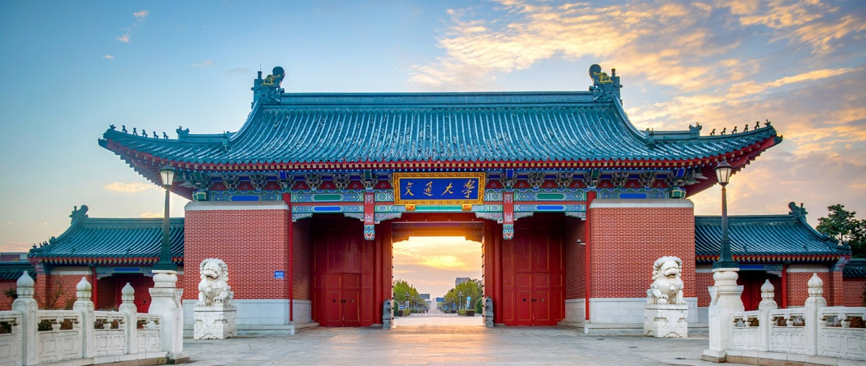

会议日期：2018年10月30日
地址：上海交通大学系统生物医学研究院/转化医学中心

第一届“转化系统医学”国际研讨会招商联系人
赵 楠：021-34207540/34204148
叶青青：021-34206059/34207548
地址：中国上海交通大学（闵行区东川路800号）系统生物医学研究院A305/A306办公室 邮编：200240

会议网站：
第一届“转化系统医学”国际研讨会网站为：http://meeting.csbmb.org.cn/TSM2018/
会议信息也将在上海交通大学系统生物医学研究院、上海交通大学转化医学国家重大科技基础设施和中国生物化学与分子生物学学会（http://www.csbmb.org.cn/）等网站及微信公众号上发布或建立链接。
展位套餐
本次会议组委会准备了以下两种展位套餐供选择。此外，我们还提供多种其他赞助方式，如您有其他需求，请直接与我们联系。
展位套餐
银牌合作伙伴  人民币20000元：  1. 一人免注册费  2. 一个独立展位  3. 会议网站列出公司Logo | 金牌合作伙伴  人民币50000元：  1. 三人免注册费  2. 一个独立展位  3．欢迎晚宴致谢赞助企业  4．Poster Session安排展示  5. 会场外或者会场大型宣传喷绘展示公司Logo  6. 会议网站列出公司Logo

每个展位提供一个多功能插座、一张桌子、两把椅子，若要增加设备，请与主办方联系。

赞助项目
资助学术活动
资助学术活动包括资助Speaker、Scientific Session和Poster Session等内容，具体方式可商谈。为赞助商提供的服务至少包括：
- 赞助商logo将在会场的喷绘装饰中展示
- 赞助商的Poster在墙报交流环节中展示（由赞助商提供）；
项目 | 价格 | 项目 | 价格
会场外大型喷绘（印刷企业logo） | 10000元 | 会场喷绘（印刷企业logo） | 10000元
Poster Session | 10000元

宣传材料
在会议手册/摘要集做宣传能有效提升贵公司的产品和服务形象。每一位参会代表都会得到一份会议手册/摘要集。此外，大会网站将从会前开始展示赞助公司的宣传材料，使贵公司获得更多的关注。所有展示的宣传材料设计稿由贵公司提供。
项目 | 价格 | 项目 | 价格
会议手册（公司宣传页） | 10000元 | 胸卡（印刷企业logo） | 10000元
会议手袋（印刷企业logo） | 10000 元 | 资料包中投放宣传册  （少于5页，内容需审核） | 15000元
会议资料包（打包优惠，包含会议手册、胸卡、会议手袋、投放宣传册） | 30000元 | 会议纪念品 | 请洽谈

请有意向参加首届“转化系统医学”国际研讨会的公司填好参展意向登记表（可以根据贵公司的赞助意向对赞助项目进行组合和定制），于2018年9月30日前发给叶青青（yeqingqing616@sjtu.edu.cn）。在收到意向表后，组委会将根据签约先后安排展台、赞助和讲座等事宜，并与各参展商联系签订参展或赞助合同。

